Actores

Organismos: Es una entidad que contiene datos geográficos y ofrece servicios tanto de consulta como de actualización. A su vez un organismo puede consultar o actualizar datos geográficos de otro organismo.

Público general : Es una persona con un perfil público que quiere actualizar o consultar información.

CtpRestConnector: Es un subsistema que recibe peticiones REST de actualización o consulta de datos geográficos de un organismo. Es la primer capa por la que se pasa cuando un usuario u organismo quiere hacer una manipulación de datos.

PGE: Es el componente que se encarga de procesar todos los pedidos y controlar que sean correctos así como también maneja los mecanismos de seguridad y de balanceo de carga.

CtpSoapConnector: Es un subsistema que recibe peticiones de la PGE para realizar manipulaciones de datos a un organismo. Este componente se comunica directamente con el servidor de mapas del organismo.

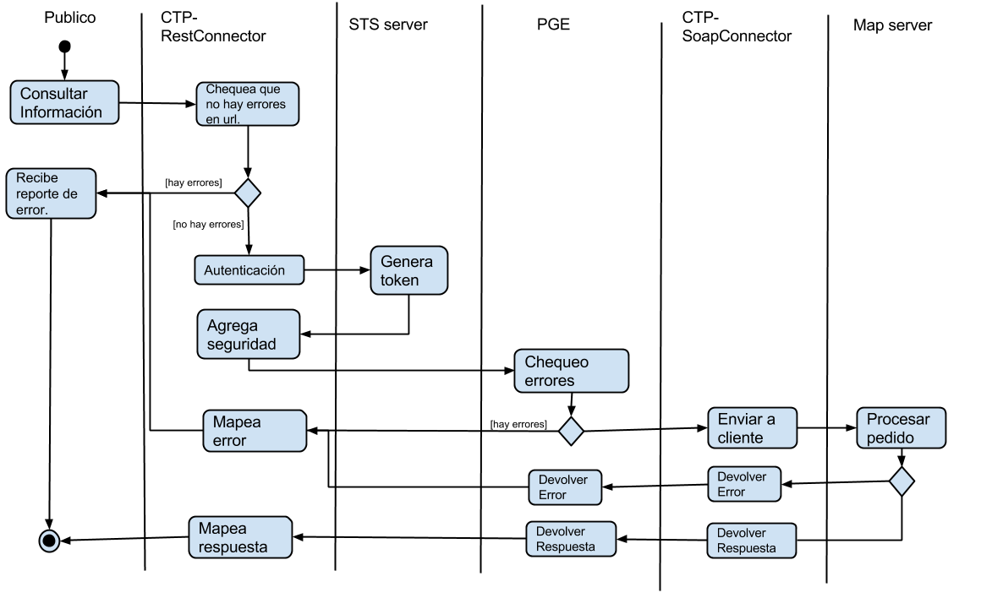

1 . Público General consultando información.

Flujo alternativo 3.3.1 (STS falla)

3.3.1 El STS no valida el pedido de autenticación y devuelve un error.

3.3.2 CtpRestConnector envía un mensaje de error al organismo.

Flujo alternativo 3.5.1 (PGE falla)

3.5.1 Los datos enviados a la pge no son válidos y la PGE devuelve un error.

3.5.2 CtpRestConnector envía un mensaje de error al organismo.

Flujo alternativo 3.7.1 (Falla la actualización de información en servidor de mapas).

3.7.1 La solicitud es inválida, el servidor de mapas cancela la actualización y revierte los cambios.

3.7.2 CtpSoapConnector recibe el mensaje y lo reenvia a la PGE

3.7.3 La PGE recibe el mensaje y lo transmite a CtpRestConnector

3.7.4 CtpRestConnector envia el mensaje al organismo solicitante.

Flujo principal

1.1 Un usuario solicita consultar información geográfica

1.2 CtpRestConnector recibe la peticion, solicita token al STS.

1.3 El STS recibe la petición , genera el token y lo devuelve a CtpRestConnector.

1.4 CtpRestConnector arma un pedido con el token, método y parámetros a invocar y lo envía a la PGE

1.5 La PGE recibe el pedido,chequea que los datos sean correctos y lo envía a CtpSoapConnector.

1.6 CtpSoapConnector recibe el pedido y lo envía a al servidor de mapas correspondiente.

1.7 El servidor de mapas recibe el pedido y devuelve la información geográfica correspondiente.

1.8 CtpSoapConnector recibe la información y la devuelve a la PGE.

1.9 La PGE recibe la información y la devuelve a CtpRestConnector.

1.10 CtpRestConnector devuelve la información al usuario.

Flujo alternativo 1.3.1 (STS falla)

1.3.1 El STS no valida al usuario y devuelve un error.

1.3.2 CtpRestConnector envía un mensaje de error al usuario.

Flujo alternativo 1.5.1 (PGE falla)

1.5.1 Los datos enviados a la pge no son válidos y la PGE devuelve un error.

1.5.2 CtpRestConnector envía un mensaje de error al usuario.

Flujo alternativo 1.7.1 (Servidor de mapas falla)

1.7.1 El servidor de mapas devuelve un error.

1.7.2 CtpSoapConnector recibe el error y lo reenvia a la PGE.

1.7.3 La PGE reenvía el error a CtpRestConnector.

1.7.2 CtpRestConnector envía un mensaje de error al usuario.

2 . Público especializado consultando información

Flujo principal

2.1 Un organismo solicita consultar información geográfica de otro organismo.

2.2 CtpRestConnector recibe la petición, solicita token al STS.

2.3 El STS recibe la petición , genera el token y lo devuelve a CtpRestConnector.

2.4 CtpRestConnector arma un pedido con el token, método y parámetros a invocar y lo envía a la PGE

2.5 La PGE recibe el pedido,chequea que los datos sean correctos y lo envía a CtpSoapConnector.

2.6 CtpSoapConnector recibe el pedido y lo envía a al servidor de mapas correspondiente al organismo destino.

2.7 El servidor de mapas recibe el pedido y devuelve la información geográfica correspondiente.

2.8 CtpSoapConnector recibe la información y la devuelve a la PGE.

2.9 La PGE recibe la información y la devuelve a CtpRestConnector.

2.10 CtpRestConnector devuelve la información al organismo solicitante.

Flujo alternativo 2.3.1 (STS falla)

2.3.1 El STS no valida el pedido de autenticación y devuelve un error.

2.3.2 CtpRestConnector envía un mensaje de error al organismo.

Flujo alternativo 2.5.1 (PGE falla)

2.5.1 Los datos enviados a la pge no son válidos y la PGE devuelve un error.

2.5.2 CtpRestConnector envía un mensaje de error al organismo.

Flujo alternativo 2.7.1 (Servidor de mapas falla)

2.7.1 El servidor de mapas devuelve un error.

2.7.2 CtpSoapConnector recibe el error y lo reenvia a la PGE.

2.7.3 La PGE reenvía el error a CtpRestConnector.

2.7.2 CtpRestConnector envía un mensaje de error al organismo.

3 . Instituciones Colaborando en la generación de información geográfica.

Flujo principal.

3.1 Un organismo solicita actualizar(modificar o agregar) información geográfica de otro organismo.

3.2 CtpRestConnector recibe la petición, solicita autenticación al STS.

3.3 El STS recibe la petición , genera el token y lo devuelve a CtpRestConnector.

3.4 CtpRestConnector arma un pedido con el token, método, parámetros a invocar más la información geográfica a actualizar y lo envía a la PGE

3.5 La PGE recibe el pedido,chequea que los datos sean correctos y lo envía a CtpSoapConnector.

3.6 CtpSoapConnector recibe el pedido y lo envía a al servidor de mapas correspondiente al organismo destino.

3.7 El servidor de mapas recibe el pedido, realiza la actualización geográfica correspondiente y devuelve un código indicando que la actualización se realizó correctamente.

3.8 CtpSoapConnector recibe la información y la devuelve a la PGE.

3.9 La PGE recibe la información y la devuelve a CtpRestConnector.

3.10 CtpRestConnector devuelve la información al organismo solicitante.

Flujo alternativo 3.3.1 (STS falla)

3.3.1 El STS no valida el pedido de autenticación y devuelve un error.

3.3.2 CtpRestConnector envía un mensaje de error al organismo.

Flujo alternativo 3.5.1 (PGE falla)

3.5.1 Los datos enviados a la pge no son válidos y la PGE devuelve un error.

3.5.2 CtpRestConnector envía un mensaje de error al organismo.

Flujo alternativo 3.7.1 (Falla la actualización de información en servidor de mapas).

3.7.1 La solicitud es inválida, el servidor de mapas cancela la actualización y revierte los cambios.

3.7.2 CtpSoapConnector recibe el mensaje y lo reenvia a la PGE

3.7.3 La PGE recibe el mensaje y lo transmite a CtpRestConnector

3.7.4 CtpRestConnector envía el mensaje al organismo solicitante.

4 . Instituciones colaborando en trámites.

Flujo Principal

4.1 Un organismo solicita consultar información geográfica de otro organismo.

4.2 CtpRestConnector recibe la petición, solicita token al STS.

4.3 El STS recibe la petición , genera el token y lo devuelve a CtpRestConnector.

4.4 CtpRestConnector arma un pedido con el token, método y parámetros a invocar y lo envía a la PGE

4.5 La PGE recibe el pedido,chequea que los datos sean correctos y lo envía a CtpSoapConnector.

4.6 CtpSoapConnector recibe el pedido y lo envía a al servidor de mapas correspondiente al organismo destino.

4.7 El servidor de mapas recibe el pedido y devuelve la información geográfica correspondiente.

4.8 CtpSoapConnector recibe la información y la devuelve a la PGE.

4.9 La PGE recibe la información y la devuelve a CtpRestConnector.

4.10 CtpRestConnector devuelve la información al organismo solicitante.

Flujo alternativo 2.3.1 (STS falla)

4.3.1 El STS no valida el pedido de autenticación y devuelve un error.

4.3.2 CtpRestConnector envía un mensaje de error al organismo.

Flujo alternativo 2.5.1 (PGE falla)

4.5.1 Los datos enviados a la pge no son válidos y la PGE devuelve un error.

4.5.2 CtpRestConnector envía un mensaje de error al organismo.

Flujo alternativo 2.7.1 (Servidor de mapas falla)

4.7.1 El servidor de mapas devuelve un error.

4.7.2 CtpSoapConnector recibe el error y lo reenvia a la PGE.

4.7.3 La PGE reenvía el error a CtpRestConnector.

4.7.2 CtpRestConnector envía un mensaje de error al organismo.

5 . Público generando información geográfica.

Flujo principal.

5.1 Un usuario público envía información geográfica para actualizar indicando el servicio (organismo) que desea actualizar.

5.2 CtpRestConnector recibe la petición, solicita un token al STS utilizando un perfil de autenticación para público general.

5.3 El STS recibe la petición , genera el token y lo devuelve a CtpRestConnector.

5.4 CtpRestConnector arma un pedido con el token, método, parámetros a invocar más la información geográfica a actualizar y lo envía a la PGE

5.5 La PGE recibe el pedido,chequea que los datos sean correctos y lo envía a CtpSoapConnector.

5.6 CtpSoapConnector recibe el pedido y lo envía a al servidor de mapas correspondiente al organismo destino.

5.7 El servidor de mapas recibe el pedido, la solicitud es válida y entonces realiza la actualización geográfica correspondiente y devuelve un código indicando que la actualización se realizó correctamente.

5.8 CtpSoapConnector recibe la información y la devuelve a la PGE.

5.9 La PGE recibe la información y la devuelve a CtpRestConnector.

5.10 CtpRestConnector devuelve un mensaje al usuario indicando que su actualización fue recibida.

Flujo alternativo 3.3.1 (STS falla)

5.3.1 El STS no valida el pedido de autenticación y devuelve un error.

5.3.2 CtpRestConnector envía un mensaje de error al usuario.

Flujo alternativo 3.5.1 (PGE falla)

5.5.1 Los datos enviados a la pge no son válidos y la PGE devuelve un error.

5.5.2 CtpRestConnector envía un mensaje de error al usuario.

Flujo alternativo 3.7.1 (Falla la actualización de información en servidor de mapas).

5.7.1 La solicitud es inválida, el servidor de mapas cancela la actualización y revierte los cambios.

5.7.2 CtpSoapConnector recibe el mensaje y lo reenvia a la PGE

5.7.3 La PGE recibe el mensaje y lo transmite a CtpRestConnector

5.7.4 CtpRestConnector envía el mensaje al usuario indicando que su actualización no fue concretada.